目录
1.引言 1
1.1测试目的 1
2.测试概述 1
2.1测试对象 1
2.2项目背景 2
2.3测试时间 2
2.4测试人员 2
2.5系统结构 2
3.测试方式以及测试环境 2
3.1测试用例设置 2
3.2测试环境以及工具 3
4.测试结果以及缺陷分析 3
4.1需求覆盖分析 3
4.2测试覆盖分析 4
4.3所有的bug列表统计以及分析 4
4.4为解决的bug列表 4
5.测试总结和建议 4
5.1软件测试尺度 4
5.2测试结论 4
5.3测试建议 5

1.引言

1.1测试目的
本系统是基于B/S框架的web系统，主要的功能是为安全教育系统提供数据的支持和维护以及管理，属于教育系统的一个管理的后台，主要的功能模块有用户管理/培训管理/模板管理/分类管理/权限管理等模块，本次测试只要测试的功能测试，根据需求测试，并尽可能的发现需求中不足的地方。

2.测试概述

2.1测试对象
安全教育系统管理后台

2.2项目背景
安全教育系统管理后台首次开发以及测试，后台的主要模块框架搭建，主要为学员报名数据的手机和课程管理提供技术的支持

2.3测试时间
开发时间8.20日开始
开发的模块：用户管理/培训管理/模板管理三个部分
测试开始时间9.7日
第一轮测试：9.7--9.14（包含开发修改bug的时间）
第二轮测试：9.17--9.20（包含开发修改bug的时间）
第三轮回归测试：9.28日进行回归测试

2.4测试人员
参与人员：王强

2.5系统结构
分为学员管理 培训管理 模板管理 三个部分

3.测试方式以及测试环境

3.1测试用例设置
1.测试计划
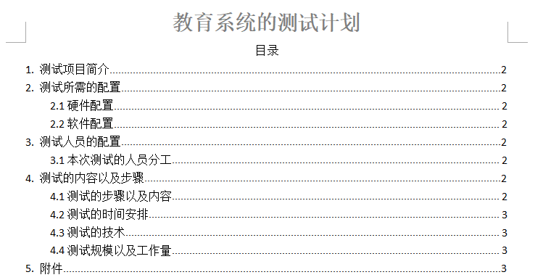
2.测试用例：132条
3.测试方法：等价值、边界值等。

3.2测试环境以及工具
进行手工测试（功能测试）
测试工具：windows测试环境、360浏览器、chrome浏览器
测试地址：http://192.168.90.232:8083

4.测试结果以及缺陷分析

4.1需求覆盖分析
- 学员管理（增加、删除、修改、查询学员）
导出学员-->选中学员-->批量导出按钮高亮-->点击批量导出按钮-->学员导出形式（excel表格）-->数据展现形式（与列表一一对应）-->导出的文件名称形式
批量删除-->学员选中（勾选）-->批量删除按钮高亮-->点击删除按钮-->学员删除-->学员列表更新
新增学员-->点击新增学员按钮-->新增学员提示框-->填写学员信息-->必填写和选填项-->填写企业名称（不填写）-->学员信息类型为企业(个人)
查询学员-->输入框输入字符-->进行模糊查询-->点击搜索按钮-->显示匹配的学员信息
学员的列表形式-->依次排列-->
学员操作-->
- 培训管理
- 课程管理

4.2测试覆盖分析
对以上分析100%的覆盖功能测试、UI界面美观性测试等。

4.3所有的bug列表统计以及分析
发现的bug数量 | 19个样式bug，功能213个bug 一共232个bug
已修复的bug数量 | 232个
未修复的bug数量 | 0个
修复率 | 100%
未修复率 | 0%
未修复的原因 | 无
出现bug的原因 | 第一次的系统测试

4.4为解决的bug列表
本身这个系统是首次开发，探索性开发，需求文档初步完善，功能基本完成和实现。
本次测试：缺陷密度（1.08） ＝ 缺陷总数（232）/功能点总数（213）
结论：平均每个功能点平均有1.08个缺陷，相对较高

5.测试总结和建议

5.1软件测试尺度
本次测试颗粒度相对细致，主要的是功能性测试，针对主要功能流程以及UI界面的美观性，
测试的重点在于：学员信息添加、培训信息的管理、更改学员信息、更改培训信息。

5.2测试结论
本次的测试目标为：主要功能测试是否通过，主要模块包括用户管理、培训管理、模板管理的功能完全实现，符合产品文档和交互完档需求。
根据测试目标，测试执行通过，下一阶段的目标是优化测试颗粒度和测试密度，功能扩展测试、关联性测试。

5.3测试建议
最后给出可行的建议：优化测试流程，开发人员和测试人员及时沟通，明确开发方案，有明确的产品文档，为需求确定方向和目标，减少开发和测试的时间。开发人员每一次开发的功能优先进行自我测试，通过后，在进行提测，测试人员进行测试。

